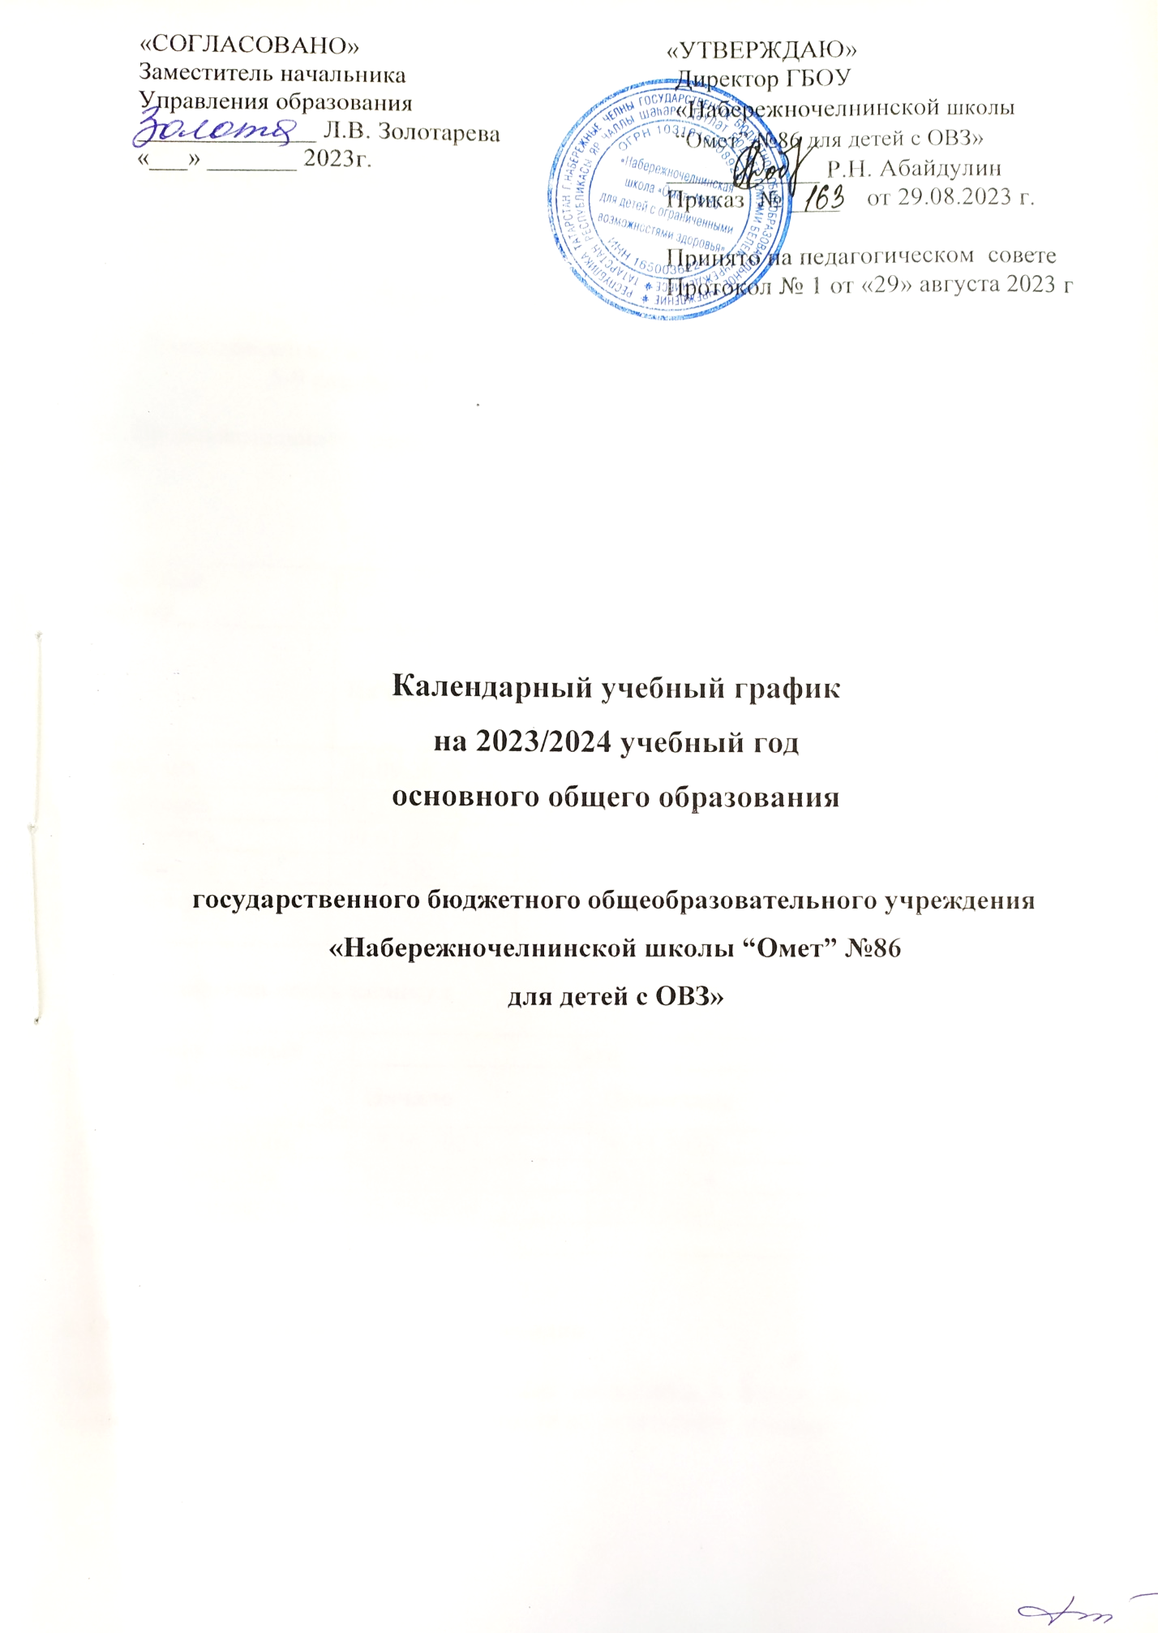
1. Даты начала и окончания учебного года
1.1. Дата начала учебного года: 1 сентября 2023 года.
1.2. Дата окончания учебного года: 5-9 классы – 25 мая 2023 года;
9в, 9б, классы – в соответствии с расписанием государственной итоговой аттестации.
2. Периоды образовательной деятельности
2.1. Продолжительность учебного года:
5-9 классы – 34 недели.

2.2. Продолжительность учебных периодов по четвертям в учебных неделях и учебных днях
5-9 классы
Учебный  период | Дата |  | Продолжительность
 | Начало | Окончание | Количество  учебных недель | Количество  учебных дней
I четверть | 01.09.2023 | 27.10.2023 | 8 | 41
II четверть | 07.11.2023 | 29.12.2023 | 7 | 39
III четверть | 09.01.2024 | 22.03.2024 | 11 | 52
IV четверть | 01.04.2024 | 25.05.2024 | 8 | 35
Итого в учебном году |  |  | 34 | 167
3. Продолжительность каникул
Каникулярный период | Дата |  | Продолжительность каникул в календарных днях
Каникулярный период | Начало | Окончание | Продолжительность каникул в календарных днях
Осенние каникулы | 28.10.2023 | 06.11.2023 | 10
Зимние каникулы | 30.12.2023 | 08.01.2024 | 10
Весенние каникулы | 23.03.2024 | 31.03.2024 | 9
Итого |  |  | 29
4. Организация промежуточной аттестации
Промежуточная аттестация в 5-9 классах проводится в форме, определенной учебным планом и решением педагогического совета по отдельному графику

5. Дополнительные сведения
5.1. Распределение образовательной недельной нагрузки на уровне основного общего образования
Образовательная деятельность | Недельная нагрузка  в академических часах
Образовательная деятельность | 5а/5б классы | 6а/6б классы | 7а/7б классы | 8а/8б классы | 9а/9в/9б классы
Образовательная деятельность | 29 | 30 | 30 | 30 | 31/31/33
5.2. Расписание звонков
5-11 классы
Образовательная деятельность | Расписание звонков | Перемена
1-й урок | 8:30–9:10 | 20 минут
2-й урок | 9:30–10:10 | 10 минут
3-й урок | 10:20–11:00 | 10 минут
4-й урок | 11:10–11:50 | 20 минут
5-й урок | 12:10–12:50 | 20 минут
6-й урок | 13:10–13:50 | 10 минут
7-й урок | 14:00–14:40
Перерыв между уроками и занятиями внеурочной деятельности | 20 минут
5.3. Внеурочная деятельность учащихся
Еженедельно:
Классные часы «Разговоры о важном» | Понедельник 08.20-09.00  5 – 9 классы
Курс профориентационных занятий  «Россия — мои горизонты» | Четверг 14.00-14.40  6-9 классы

Кружки, секции:

5 - 9 классы | Понедельник- пятница | 15.00 - 17.00

